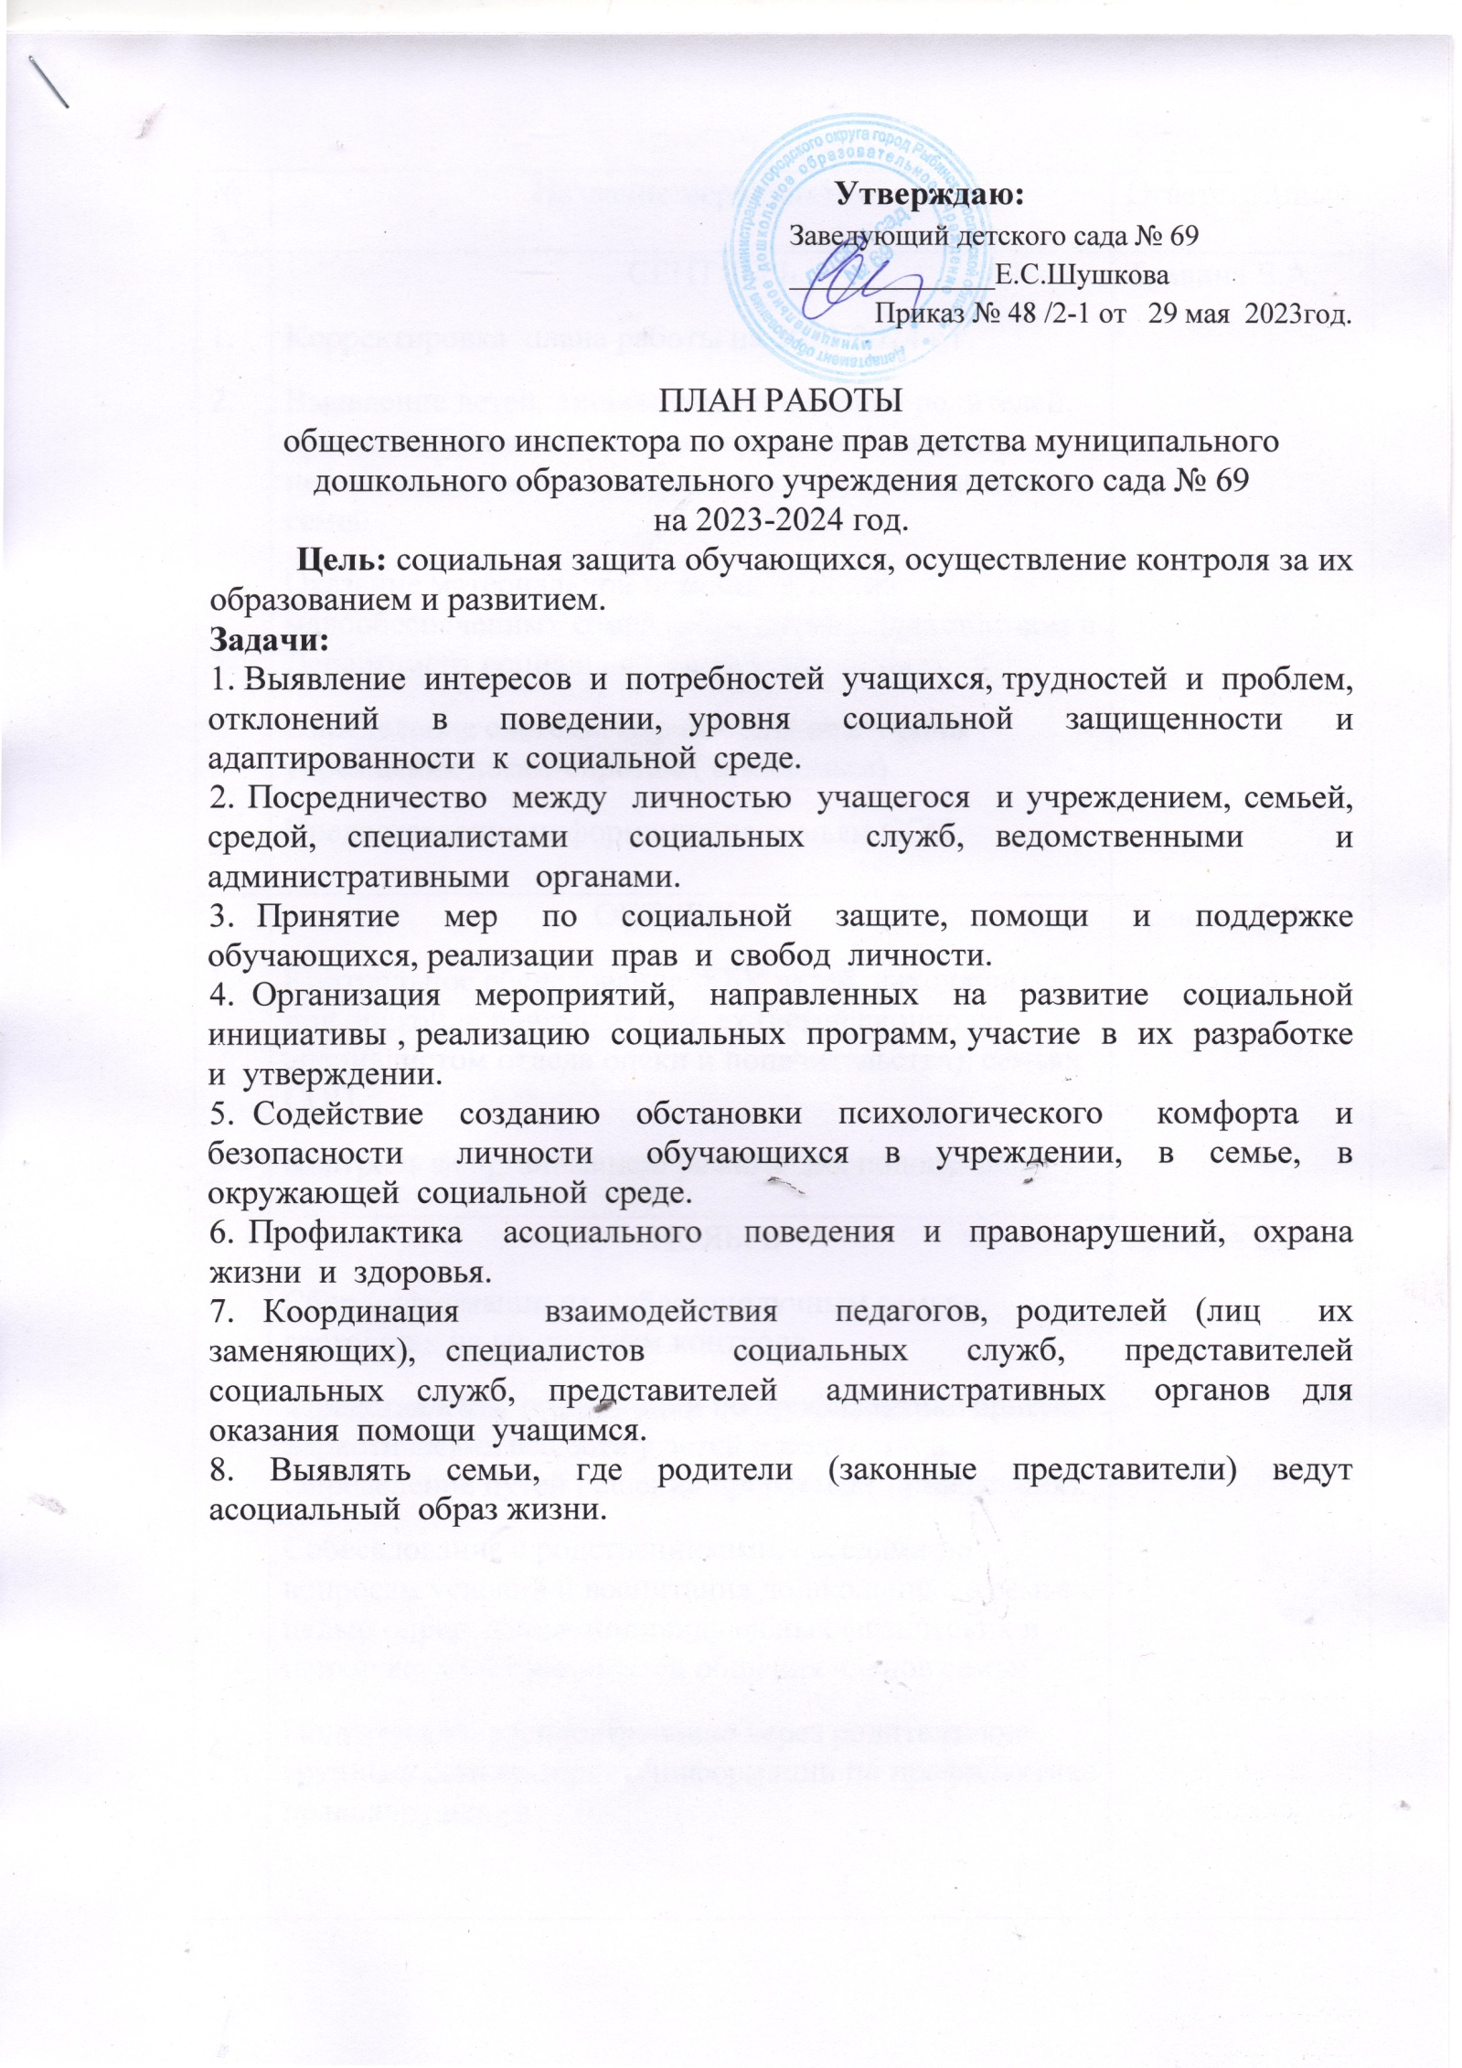

№ п/п | Название мероприятия | Ответственный
1.  2.  3.  4. | СЕНТЯБРЬ  Корректировка плана работы на 2023-2024 г.г.  Выявление детей, лишившихся попечения родителей, нуждающихся в оказании материальной помощи; неблагополучных, малообеспеченных, многодетных семей.  Оказание материальной помощи детям из малообеспеченных семей (обращение с ходатайством в Департамент социальной защиты населения).  Определение системы мер помощи со стороны учреждения детям-сиротам ( опекаемым).  Предоставление информации по семьям СОП. | Травина Е.А.
1.  2. | ОКТЯБРЬ  Контрольное обследование ЖБУ детей, находящихся под опекой, в приемных семьях (комиссионно со специалистом отдела опеки и попечительства), семьях СОП.  Контроль за организацией режима дня подопечных. | Травина Е.А.
1.  2.  3.  4. | НОЯБРЬ  Сбор информации по неблагополучным семьям, состоящих на внутреннем контроле.  Представление презентации по профилактике приема наркотических веществ у детей и подростков. Определение путей решения проблемы ( презентация).  Собеседование с родственниками, соседями по вопросам условий и воспитания дошкольника в семье с целью определения индивидуальных физических и психических особенностей общения членов семьи  Подготовка и распространение через родительские группы в сети Интернет информации по профилактике правонарушений | Травина Е.А.
1.  2.  3. | ДЕКАБРЬ  Посещение подопечных, часто не посещающих детский сад, с целью выяснения причин и определения всевозможных мер по их устранению.  выступление на общем родительском собрании:  « О правах ребенка» с целью профилактики физического и психологического насилия в семье  Предоставление информации о семьях СОП в соответствии с выполнением межведомственного плана работы | Травина Е.А.
1.  2.  3.  4. | ЯНВАРЬ  Беседа с опекунами по выполнению ими обязанностей по воспитанию, обучению и содержанию подопечных.  Информирование отдела опеки и попечительства об итогах проведенных бесед с опекунами (попечителями).  Подготовка и распространение через родительские группы в сети Интернет информации по профилактике ЗОЖ, призыв к родителям (законным представителям) отказаться от вредных привычек.  Изготовление печатной продукции «НЕТ электронной сигарете», «МЫ за здоровый образ жизни», «Тюрьма не для детей» и др. | Травина Е.А.
1.  2.  3. | ФЕВРАЛЬ  Беседа с детьми, находящимся в семьях с социально-опасным положением; с детьми, стоящими на контроле в учреждении.  Собрать информацию об их поведении, посещаемости, усвоения программы, обсудить на заседании педагогического совета, вынести решение.  Разработать совместно с педагогами план работы с детьми, оказавшимися в трудной жизненной ситуации. | Травина Е.А.
1.  2.  3. | МАРТ  Оказание содействия в организации профилактических мероприятий для детей с ослабленным здоровьем.  Сбор информации по организации летнего отдыха подопечных  Предоставление информации о семьях, находящихся в сложной жизненной ситуации, в соответствии с выполнением межведомственного плана работы | Травина Е.А.
1.  2. | АПРЕЛЬ  Контрольное обследование жилищно-бытовых условий детей ( по заказу родителей (законных представителей) и детей, находящихся под опекой, в приемных семьях (комиссионно со специалистом отдела опеки и попечительства).  Предоставление в отдел опеки и попечительства характеристик на подопечных. | Травина Е.А.
1.  2. | МАЙ  Отчёт в отдел опеки и попечительства Департамента образования, перед администрацией учреждения о выполнении плана.  Задачи на новый учебный год. | Травина Е.А.

Постоянно (по мере необходимости) в течение года:
1. Информирование КДН и ЗП, отдел опеки и попечительства, прокуратуры о семьях, где родители ведут асоциальный образ жизни (составление учетной карты).
2. Совместное участие со специалистами отдела опеки и попечительства при обследовании семей, состоящих на учете как «семья, находящаяся в социально-опасном положении».
3. Разработка раздаточного материала для родителей об ответственности за воспитание детей (буклеты, листовки, памятки, буклеты).
4. Предоставление информации о семьях в отдел опеки и попечительства по запросам.

